ACO Verbundrohr GM-X DN125x1510

ACO Haustechnik

Eigenschaften

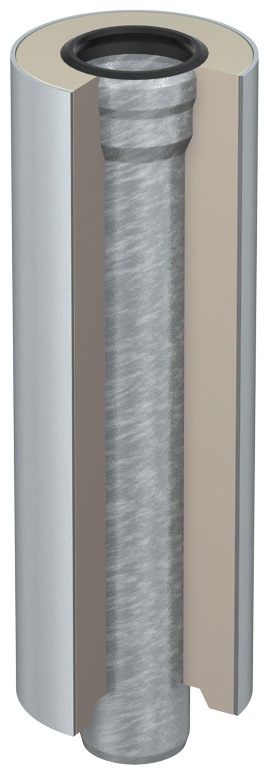

GTIN:

8590830701885

HAN:

0174.50.66